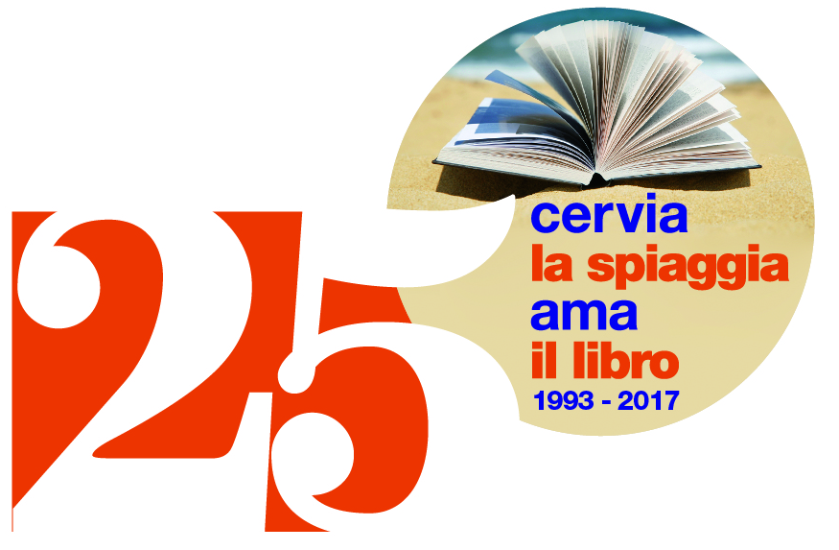

CERVIA, LA SPIAGGIA AMA IL LIBRO 2017 - 25° Edizione
8 luglio – 15 agosto 2017

Tre serate dedicate ai Salotti Culturali

La rassegna letteraria organizzata dell’Associazione Culturale “Cervia, la spiaggia ama il libro” - con la collaborazione di Confcommercio Ascom Cervia e con il patrocinio e il contributo del Comune di Cervia - è un appuntamento immancabile per molti turisti e cittadini grazie ai quali, ogni anno, cresce la sua rilevanza nazionale - essendo oramai divenuta punto di riferimento culturale dell’estate.
In occasione dei 25 anni, sono stati organizzati tre appuntamenti speciali: i Salotti Culturali. Nomi prestigiosi che dialogheranno assieme del famoso “Caso Aldo Moro”, del fenomeno sportivo Ironman e, infine, della tradizione di Romagna.

Programma dei Salotti Culturali:

Venerdì 28 luglio “Chi e perché ha ucciso Aldo Moro” – ore 21.30 Viale Ravenna (Milano Marittima)
Il racconto del Presidente della DC rapito e ucciso dalle Brigate Rosse, attraverso i documenti di Stato e gli atti della Commissione Moro 2. Relatore GERO GRASSI (Commissione di inchiesta sul rapimento e sulla morte di Aldo Moro).
Introduce i lavori il giornalista MARCO DI MAIO (Commissione Affari e Costituzionali, Presidenza del Consiglio e Interni).

Mercoledì 19 luglio “Ironman” - ore 21.30 Viale Ravenna (Milano Marittima)
La durissima competizione sportiva, nota in tutto il mondo, si svolgerà per la prima volta in Italia a Cervia dal 21 al 24 settembre. CLETO LA TRIPLICE - Avvocato e Ironman – presenterà il suo libro “Il mio ex faceva l‘Ironman” – ed. del Faro.
Interverrano al dibattito il sindaco del Comune di Cervia LUCA COFFARI, il patron di Sportur e Fantini Club CLAUDIO FANTINI e il presidente della società Triiron' GIACOMO MARCHI.
Conduce ILARIA BEDESCHI giornalista de Il Resto del Carlino

Domenica 30 luglio Protagonista la Romagna - ore 21.30 Viale Ravenna (Milano Marittima)
MARIO RUSSOMANNO, Scrittore, è autore di rubriche giornalistiche, saggi e romanzi. Da 16 anni conduce la trasmissione Salotto Blu su VideoRegione. Russomanno presenterà il suo libro “Potere romagnolo” – ed. Minerva. Alla serata interverrà anche il sindaco del Comune di Cervia LUCA COFFARI
Conduce il giornalista PIETRO CARUSO.

VI RICORDIAMO

Grande debutto della 25° edizione di “Cervia, la spiaggia ama il libro”. Sabato 8 luglio alle ore 21.30 presso l’Hotel Aurelia, Viale 2 Giugno n. 34, Milano Marittima, l’edizione aprirà con una delle scrittrici più famose e con milioni di copie vendute: Dacia Maraini.

Per la prima volta a Cervia, Dacia Maraini - una delle scrittrici italiane più lette al mondo – presenta il suo libro “La bambina e il sognatore” - edito da Rizzoli.
Conduce la giornalista de Il Resto del Carlino Lorella Bolelli.
L’incontro è organizzato in collaborazione con Paradiso Hotel Bovelacci.

Cervia, la spiaggia ama il libro è promossa dall’Associazione Culturale Cervia, la spiaggia ama il libro con il patrocinio del Comune di Cervia e si avvale della collaborazione di Confcommercio Ascom Cervia, Camera di Commercio di Ravenna, Comune di Cervia, APT Servizi Emilia Romagna, Fondazione Cassa di Risparmio di Ravenna, Cassa di Risparmio di Ravenna, Il Resto del Carlino-Quotidiano Nazionale, Consorzio del Formaggio Parmigiano Reggiano, Deco Industrie srl, Generali Italia spa agenzia di Cesenatico - Ufficio di Cervia, Dolomiti Energia spa, Rewind - Al tuo fianco, Batani Select Hotels, Ponzi srl, Paradiso Hotel Bovelacci, Cuore di Carta, Hotel Gambrinus & Strand, Hotel Solemare, Terme di Cervia, Si Frutta, Libreria Mondadori di Cervia. Libreria Librolandia di Milano Marittima, Consiglio Nazionale Ordine dei giornalisti. Sotto gli auspici del Centro per il libro e la lettura.

Organizzazione: Cervia, la spiaggia ama il libro
c/o Confcommercio Ascom Cervia Via G. Di Vittorio, 26 - 48015 Cervia
tel. 0544 913913 - 335 8484657
www.cerviamailibro.it – info@cerviamailibro.it
seguiteci su facebook Cervia Ama il Libro

